

*Luis Daniel Aponte Daza*

*Luis Daniel Aponte Daza*

*Ingeniero de Sistemas – Universidad Popular del Cesar-(UPC).*



C.C. 1.065.843.703 de Valledupar - Cesar Cra 23 No 7B-74 Villa Concha Valledupar - Cesar

Celular: 316 468 9467

E-mail: [ldaponte98@gmail.com](mailto:ldaponte98@gmail.com)



***Perfil Profesional***

Ingeniero de Sistemas de la Universidad Popular del Cesar, con capacidad en las siguientes tecnologías: Java, Python, Django, Django rest framework, .Net, PHP, Laravel, Yii1, Yii2, Kotlin, Spring boot, JavaScript, Vue Js, Angular, ReactJs, NodeJs, MySQL, Oracle, SQL Server, SQLite, Postgresql, Git.

Soy una persona responsable, respetuoso, con iniciativa, comprometido con el trabajo y dispuesto a cumplir con las funciones laborales establecidas. En el campo profesional busco tener buenas relaciones interpersonales, tengo facilidad para trabajar en equipo y bajo presión. Estoy convencido que la constante capacitación y el esfuerzo por entregar lo mejor de sí mismo son la clave para el éxito y me complace presentar mi solicitud para formar parte de su empresa y del cumplimiento de las metas planteadas.

[**ldaponte98@hotmail.com**](mailto:ldaponte98@hotmail.com)

**Cel. 3164689467**



***Datos Personales***

*Luis Daniel Aponte Daza*

*Ingeniero de Sistemas – Universidad Popular del Cesar-(UPC).*

**FECHA DE NACIMIENTO :** 10 agosto de 1998

**LUGAR DE NACIMIENTO :** Valledupar (Cesar)



***Información Académica***

**INSTITUCION :** Institución educativa CASD simón bolívar.

Valledupar – Cesar.

**Título Obtenido :** Bachiller Académico con Énfasis en Contabilidad (2014)



***Estudios Superiores***

**INSTITUCION :** Universidad Popular del Cesar **-** (UPC) Valledupar – Cesar.

**Título Obtenido :** Ingeniero de Sistemas

(décimo semestre – En espera de sustentación)

[**ldaponte98@hotmail.com**](mailto:ldaponte98@hotmail.com)

**Cel. 3164689467**



***Experiencia laboral***

*Luis Daniel Aponte Daza*

*Ingeniero de Sistemas – Universidad Popular del Cesar-(UPC).*



# Septiembre 2021 - Mayo 2022 KLEVER (9 meses)

## Medellin, Colombia

**Cargo ocupado:** Desarrollador Fullstack Senior.

**Tareas realizadas**: Desarrollo backend, fontend.

* Sistemas de información
* Microservicios
* Diseño de sitios web

# Junio 2019 - Febrero 2022 ONBEDS (3 años)

## Valledupar, Colombia

**Cargo ocupado:** Desarrollador multiplataforma.

**Tareas realizadas**: Desarrollo backend, fontend.

* Sistemas de información
* Microservicios
* Apps nativas e hibridas

# Junio 2021 – Septiembre 2021 MENTOR360 SAS (3 mes)

## Valledupar, Colombia

**Cargo ocupado:** Desarrollador fullstack.

**Tareas realizadas**: Desarrollo de aplicativo web para El Instituto Colombiano del Bienestar familiar (ICBF).

* Backend en C#
* FrontEnd Angular
* FrontEnd React js



***Experiencia laboral***

*Luis Daniel Aponte Daza*

*Ingeniero de Sistemas – Universidad Popular del Cesar-(UPC).*



# Noviembre 2021 – Febrero 2021 MENTOR360 SAS (4 mes)

## Valledupar, Colombia

**Cargo ocupado:** Desarrollador multiplataforma.

**Tareas realizadas**: Desarrollo backend, fontend

* Para Empresa Colombiana Evolution Consulting SAS.
* Sistema de información para empresa Colombiana Energía Bogotá
* FullStack C# y React js

# Julio 2019 – Septiembre 2019 VINCOM LTDA (2 mes)

## Valledupar, Colombia

**Cargo ocupado:** Desarrollador móvil.

**Tareas realizadas**: Aplicativo móvil para manejo de inventarios de chips de telefonía.

* App Nativa Android

[**ldaponte98@hotmail.com**](mailto:ldaponte98@hotmail.com)

**Cel. 3164689467**



***Referencias Familiares***

*Luis Daniel Aponte Daza*

*Ingeniero de Sistemas – Universidad Popular del Cesar-(UPC).*

# NOMBRE : AMPARO DAZA

**PARENTESCO :** Madre

**OCUPACION :** Contadora Pública de la Gobernación del Cesar

**TELEFONO :** Cel. 304 572 4458

**E-MAIL :** [ampadaza2009@hotmail.com](mailto:ampadaza2009@hotmail.com)

# NOMBRE : PAULINA APONTE DAMIAN

**PARENTESCO :** Tía

**OCUPACION :** Tesorera de la Universidad Popular del Cesar

**TELEFONO :** Cel. 315 746 86 18

**E-MAIL :** [paulinaaponted@hotmail.com](mailto:paulinaaponted@hotmail.com)

[**ldaponte98@hotmail.com**](mailto:ldaponte98@hotmail.com)

**Cel. 3164689467**



***Referencias Laborales***

*Luis Daniel Aponte Daza*

*Ingeniero de Sistemas – Universidad Popular del Cesar-(UPC).*

**NOMBRE** : **OSCAR CORTINA CURVELO**

**OCUPACION :** Ingeniero de Sistemas -Desarrollador

**CITIXEN** (Colombia)

**TELEFONO :** Cel. 302 260 7113.

**NOMBRE** : **EYDY SUAREZ BRIEVA**

**OCUPACION :** Docente de Ingenieria de Sistemas

**UNIVERSIDAD POPULAR DEL CESAR**

(Sede Valledupar-Colombia)

**TELEFONO :** Cel. 304 646 4936.



**Luis Daniel Aponte Daza**

C.C. No. 1.065.843.703 Valledupar –Cesar

[**ldaponte98@hotmail.com**](mailto:ldaponte98@hotmail.com)

**Cel. 3164689467**

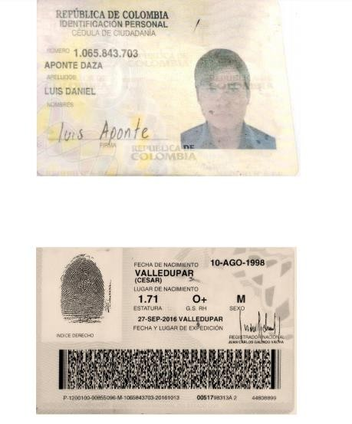

*Luis Daniel Aponte Daza*

*Ingeniero de Sistemas – Universidad Popular del Cesar-(UPC).*

[**ldaponte98@hotmail.com**](mailto:ldaponte98@hotmail.com)

**Cel. 3164689467**



*Luis Daniel Aponte Daza*

*Ingeniero de Sistemas – Universidad Popular del Cesar-(UPC).*



[**ldaponte98@hotmail.com**](mailto:ldaponte98@hotmail.com)

**Cel. 3164689467**

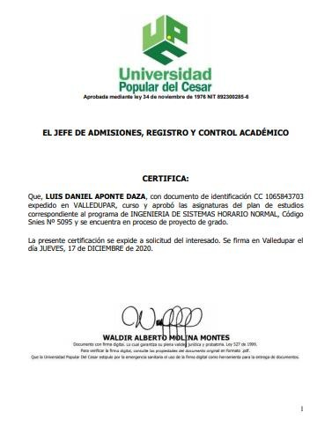

*Luis Daniel Aponte Daza*

*Ingeniero de Sistemas – Universidad Popular del Cesar-(UPC).*

[**ldaponte98@hotmail.com**](mailto:ldaponte98@hotmail.com)

**Cel. 3164689467**

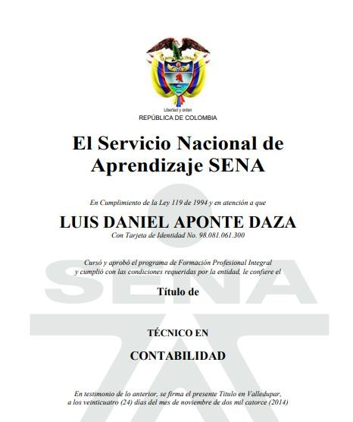

*Luis Daniel Aponte Daza*

*Ingeniero de Sistemas – Universidad Popular del Cesar-(UPC).*

[**ldaponte98@hotmail.com**](mailto:ldaponte98@hotmail.com)

**Cel. 3164689467**

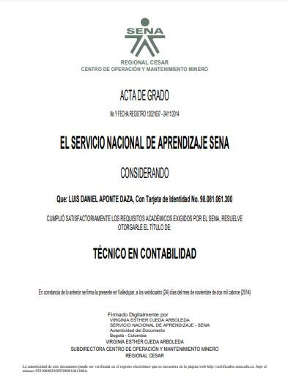

*Luis Daniel Aponte Daza*

*Ingeniero de Sistemas – Universidad Popular del Cesar-(UPC).*

[**ldaponte98@hotmail.com**](mailto:ldaponte98@hotmail.com)

**Cel. 3164689467**